2020--2021学年度高二年级第二学期期中考试
地理试卷
考试范围：世界地理和中国地理；考试时间：75分钟；总分：100分
第Ⅰ卷（选择题，共70分）
一、单选题（本大题共35小题，每小题2分,共70.0分）
- 读下图，回答题目
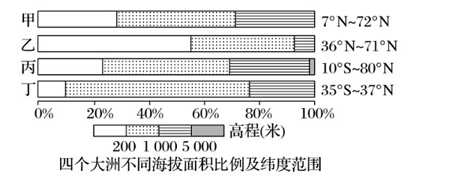
四个大洲中（）
A. 甲地形复杂多样，中低产田多，农业生产技术落后
B. 乙平原广，高纬地区受寒流影响强，港口封冻期长
C. 丙纬度跨度大，地形中部高四周低，是水稻主产区
D. 丁为高原大陆，人口自然增长率低，城市化水平高
下图为四个国家的轮廓简图，每个图中标示了一些典型经纬线。读图，完成下列各题。
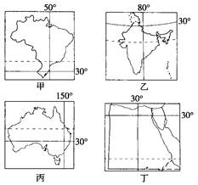
- 关于四国的地理状况的表述，正确的是（）
A. 有三个国家的人口主要是白种人
B. 最多有两个国家与中国进行大宗铁矿石贸易
C. 有两个国家以热带气候为主
D. 有两个国家大量出口牛肉
- 关于四国地理位置的判断，不正确的是（ ）
A. 甲在乙的西南
B. 乙丁两国地处板块张裂区
C. 丙与丁国间的海运最短距离须经过印度洋
D. 四个国家都是临海国家
- 乙国已成为向丙国移民人数增长最快的国家，促使大量乙国人口移民丙国的原因不包括（ ）
A. 乙国人口多，人口压力大
B. 丙国地广人稀，就业机会多
C. 乙国社会福利保障差
D. 丙国为发展中国家，劳动力密集型工业发达
人口的分布同其所处的自然地理环境密切相关。读加拿大人口分布图,完成问题。
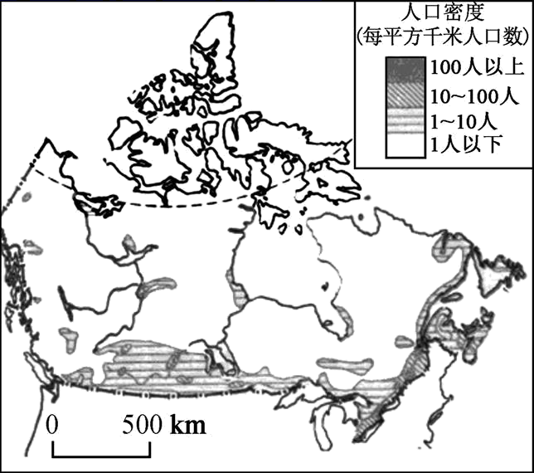
- 图示区域人口空间分布的特点是（ ）
A. 分布很不平衡 B. 集中分布在西南部
C. 沿海多、内陆少 D. 地势低平地区人口多
- 影响该区域人口分布的主要自然因素是（ ）
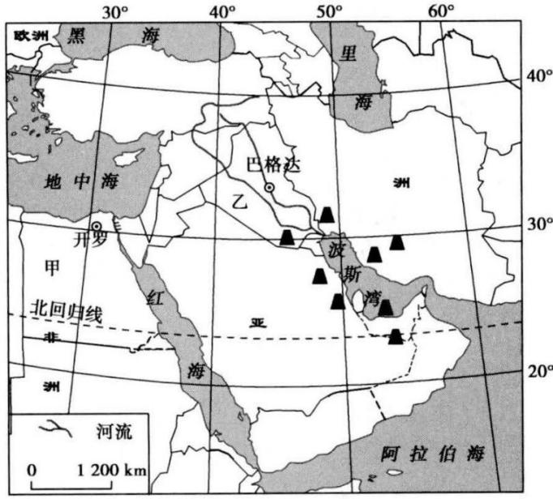
A. 地形 B. 海陆位置 C. 气温 D. 降水
读中东地区略图,完成下列小题。

- 该地区一些国家的人们夜晚常把床铺安排在屋顶上,这是因为（）
A. 可以欣赏美丽的星空 B. 当地的气候炎热,极少下雨
C. 当地昼夜温差大 D. 当地气候温和湿润
- 下列商品中从我国出口到中东地区, 合适的是（）
A. 石油、煤炭 B. 猪肉等农产品
C. 石油钻井设备 D. 羊毛衫、羽绒服
科隆群岛由火山喷发形成。主要岛屿上既有仙人掌、灌丛，又有高大树木，植被分布具有区域差异性。图为科隆群岛等高线地形图（单位：米）。据此完成下列题。
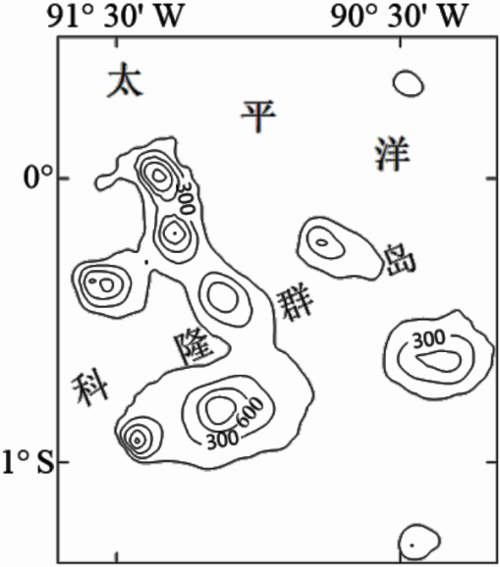
- 科隆群岛位于（ ）
A. 大洋洲；南极洲板块 B. 南美洲；美洲板块
C. 大洋洲；太平洋板块 D. 南美洲；南极洲板块
- 推测科隆群岛海拔较低地区的气候特点是（ ）
A. 高温多雨 B. 凉爽干燥 C. 高温干燥 D. 温和湿润
- 科隆群岛上的高大树木主要分布在（ ）
A. 低海拔沿海地区 B. 低海拔平坦地区
C. 较高山地迎风坡 D. 较高山地的阳坡
2019年4月28日印度尼西亚总统发表声明，首都将从雅加达迁出，另寻新址。下图是印度尼西亚地形图。据此完成下面小题。
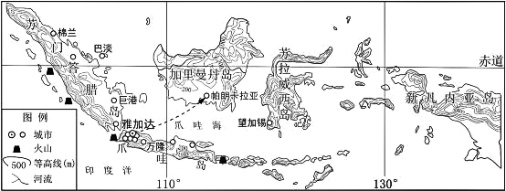
- 印度尼西亚（）
A. 地处南亚，为印度洋的群岛国家 B. 位于热带，高山高原气候广布
C. 城市密集分布于最大的岛屿上 D. 爪哇岛上火山孕育了肥沃土壤
- 与印度尼西亚迁都计划关联性最小的是（）
A. 火山地震威胁 B. 城市问题突出 C. 气候炎热潮湿 D. 地面沉降严重
- 有一种方案是迁都至加里曼丹岛的帕朗卡拉亚，与爪哇岛相比，加里曼丹岛的优势是（）
A. 土地面积更大 B. 海洋运输更便利
C. 农业更为发达 D. 森林覆盖率更高
目前，我国在南极有五个科学考察站，其中罗斯新站正在建设中，预计2022年建成，下图为南极地区五个科考站的位置简图。读图完成下列小题。
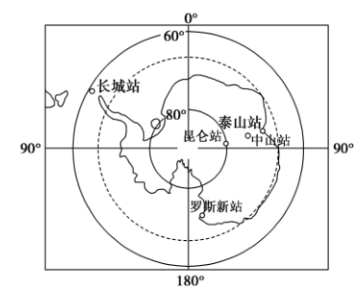
- 正在建设的罗斯新站位于长城站的（ ）
A. 东北方向 B. 东南方向 C. 西北方向 D. 西南方向
- 极地科考站建设难度较大，不利的自然条件主要有（ ）
①地势崎岖②大风频繁③气候严寒④洪涝严重⑤冰川广布⑥动物攻击
A. ①②⑤ B. ②③⑤ C. ①③④ D. ②④⑥
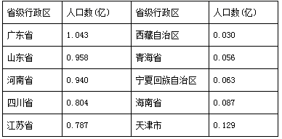
读我国第六次人口普查常住人口前5位和后5位的省级行政区及人口数表格(不包括港澳台地区)，回答下面小题。

- 我国第六次人口普查常住人口后3位的省级行政区的简称分别是( )
A. 粤、鲁、豫 B. 藏、青、宁 C. 津、琼、宁 D. 川、豫、鲁
- 关于我国第六次人口普查常住人口前5位省级行政区地理位置的正确叙述是( )
A. 都位于我国地势第三级阶梯上 B. 都位于我国人口界线的西北部
C. 多位于我国人口界线的东南部 D. 都位于秦岭—淮河一线以北地区
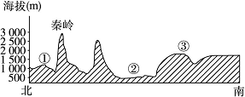
下图为“沿106.5°E我国局部地形剖面图”，分析完成下列题。

- 关于③地形区的地貌特点，描述正确的是( )
A. 冰川广布，雪山连绵 B. 千沟万壑，支离破碎
C. 喀斯特地貌广布，地表崎岖 D. 远看是山，近看成川
- 秦岭是我国重要的地理分界线，其地理意义表现在( )
A. 为农耕区和畜牧区的分界线
B. 是亚热带和暖温带的分界线
C. 为400毫米年等降水量线经过的地区
D. 是长江水系与淮河水系的分界线
- 有关①地形区农业发展条件及面临的问题，叙述正确的是( )
A. 土壤盐碱化严重，多中低产田
B. 地势平坦，草原辽阔
C. 水土流失严重，陡坡应退耕还林还草
D. 河网密布，灌溉水源充足
读“中国东部雨带示意”图，据此回答下列题。
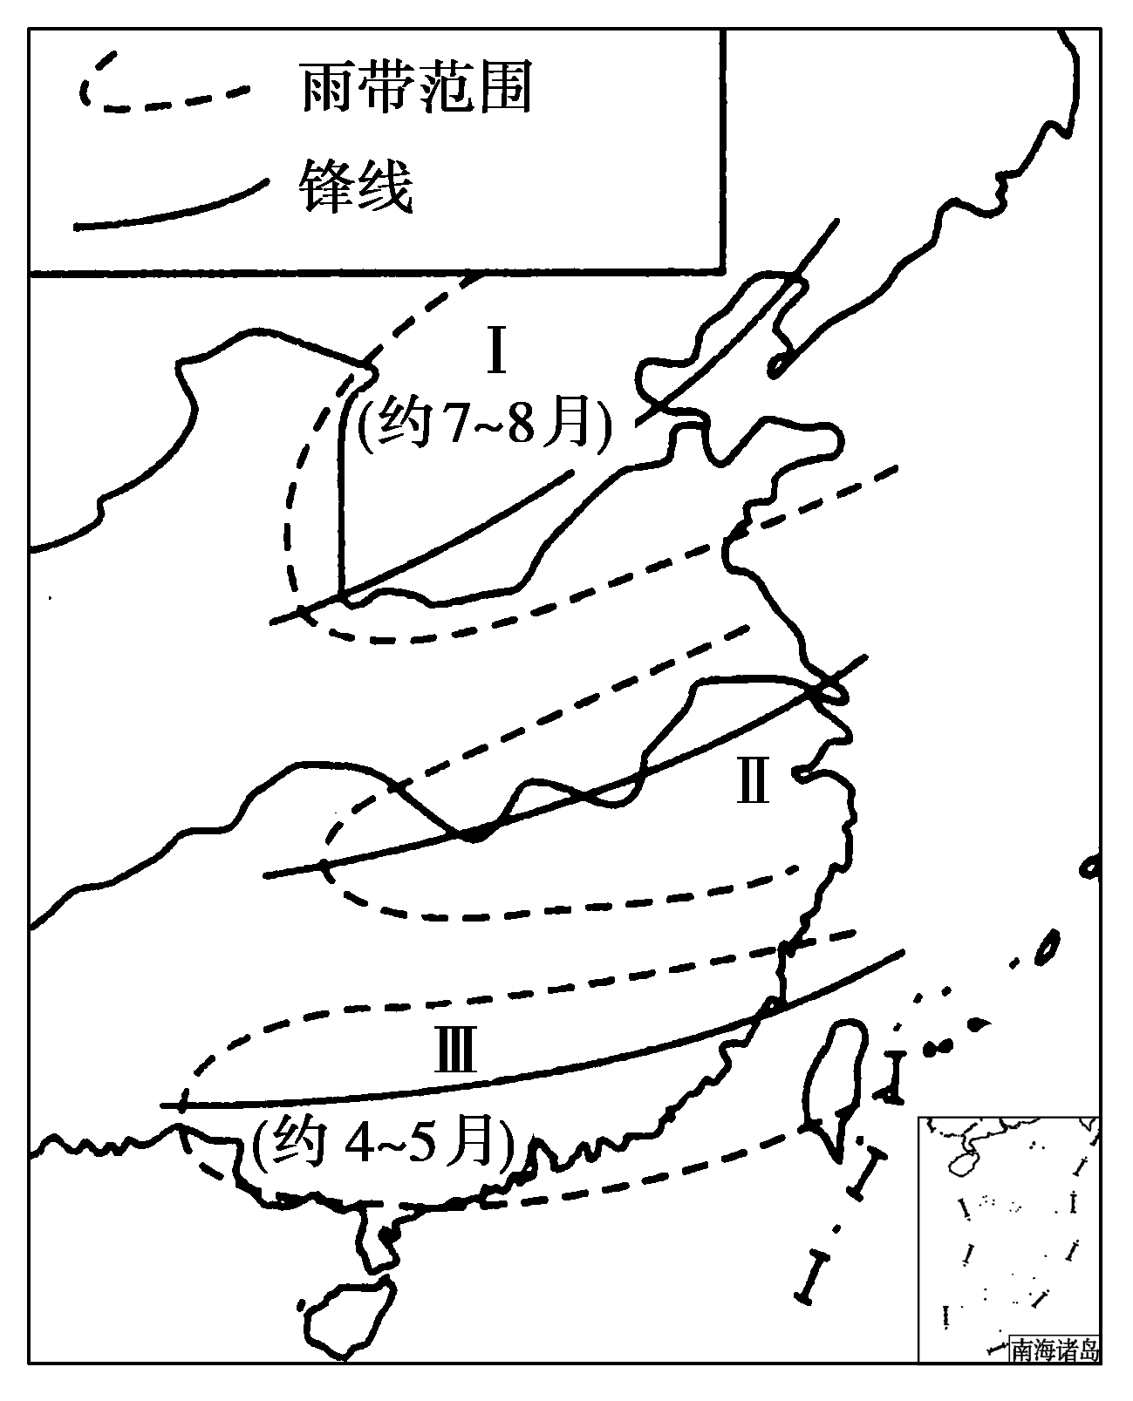
- 据图推断，在一般年份，雨带推移到上海的时间大致是( )
A. 4～6月 B. 6～7月 C. 6～8月 D. 5～8月
- 当雨带位于Ⅲ地区时，下列现象可能出现( )
A. 长江中下游梅雨 B. 长江中下游伏旱
C. 东北平原小麦收获 D. 华北平原沙尘暴
- 如在7月以后，雨带仍未推移进入I地区，我国东部地区将可能产生灾害的情况是( )
A. 南旱北涝 B. 南北皆旱 C. 南涝北旱 D. 南北皆涝
读中国西北地区局部图，回答下列问题。
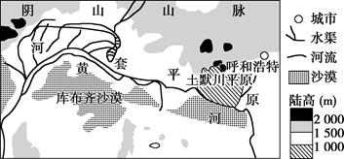
- 图所示地理事物中有明确区域边界的是（）
A. 库布齐沙漠 B. 土默川平原 C. 呼和浩特市 D. 阴山山脉
- 河套平原从“地固泽卤，不生五谷”发展成为“塞外粮仓”主要是由于该地（）
A. 地质条件稳定 B. 灌溉条件改善 C. 年降水量增多 D. 黄河水量减少
- 河套平原农业可持续发展面临的主要问题是（）
A. 湿地破坏 B. 森林锐减 C. 土壤盐渍化 D. 水土流失

读下图，完成下面小题。
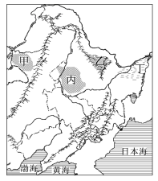
- 甲、乙地区分别适宜发展（）
A. 种植业、畜牧业 B. 畜牧业、林业
C. 畜牧业、种植业 D. 种植业、林业
- 丙地是我国重要的商品粮产区，其农业地域类型的生产特点是（）
A. 农产品以水稻为主 B. 以自给自足为生产目的
C. 生产规模大，商品率高 D. 人多地少，机械化水平低
- 近年来政府禁止开发丁地（湿地），这是因为丁地能（）
①保护生物多样性②涵养水源、调蓄洪水
③大量吸收紫外线④提供更多耕地
A. ①② B. ①③ C. ②③ D. ③④
下图示意我国不同历史时期农（农耕区）牧（畜牧区）区界线的变化情况。据此完成下列问题
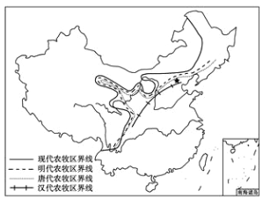
- 由上图可知（）
A. 农牧区界线的总体变化是北方地区较南方地区变化大
B. 牧区界线变化的主要原因是经济重心南移
C. 农牧区界线的变化是自然条件变化的结果
D. 农牧区界线主要向西南方向推进
- 农牧交错带农业的发展方向是（）
A. 增大耕地面积，提髙粮食产量
B. 大量开垦荒地，提高人均耕地面积
C. 实行机械化，建设商品粮基地
D. 退耕还林（草），种植饲料作物，发展舍饲养殖业
玛纳斯河肯斯瓦特水利枢纽工程目前已经通过国务院核准审批。下图为“肯斯瓦特水利枢纽位置示意图”。根据图文材料，回答各题。
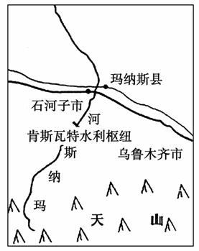
- 下列关于新疆玛纳斯河流域自然环境的叙述，正确的是( )
A. 流域面积广，植被覆盖率高
B. 流域内地形雨丰富、蒸发量小
C. 地处温带非季风区内，降水稀少
D. 地处我国地势第一、二级阶梯交界处，河流落差大，水流湍急
- 玛纳斯河肯斯瓦特水利枢纽建成后，对下游水电站的影响为( )
A. 发电量减小 B. 冬季发电量增大
C. 利用率降低 D. 夏季发电量增大
- 玛纳斯河肯斯瓦特水利枢纽的建设，对当地的影响有( )
①满足当地对电力的新要求
②有效控制和调蓄山区洪水，降低洪灾的发生频率和对下游的危害程度
③使下游灌区水资源配置量减小
④改善玛纳斯河的航运条件
A. ①② B. ③④ C. ①③ D. ②④
第Ⅱ卷（非选择题，共30分）
二、综合题（本大题共2小题，共30.0分）
- 阅读材料，完成下列问题。（14分）
材料一：图1为我国某区域简图，图2为图1中虚线框范围内海坛岛区域图，表1为海坛岛历史各月风向频率和平均风速表。
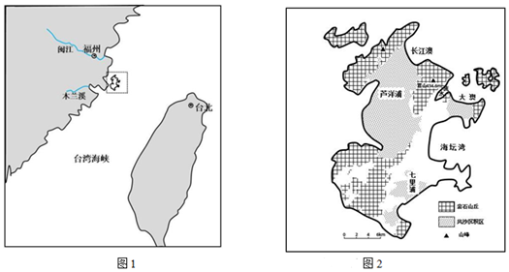
海坛岛历史各月风向频率和平均风速表
月份 | 1 | 2 | 3 | 4 | 5 | 6 | 7 | 8 | 9 | 10 | 11 | 12
风向 | NNE | NNE | NNE | NNE | NNE | SSW | SSW | SSW | NNE | NNE | NNE | NNE
频率/ | 53 | 49 | 40 | 28 | 28 | 26 | 34 | 20 | 31 | 56 | 63 | 55
平均风速  （米/秒） | 8.8 | 9.0 | 8.4 | 7.5 | 6.5 | 6.7 | 6.5 | 5.7 | 8.8 | 9.5 | 9.5 | 8.6
（注：风向 NNE代表风向介于北风和东北风之间）
材料二：海坛岛是福建省平潭县主岛。据史料记载，该岛历史上沙害极为严重，曾有“一夜风沙起，埋没十八村”的惨况。芦洋浦的风沙主要来源于闽江，其风沙堆积量与长江澳沙滩侵蚀所产生的沙量存在95：5的悬殊关系。
材料三：福建省2015年电力总装机规模是4930万千瓦，其中水电1180万千瓦，风电176万千瓦，水电的开发已接近饱和。平潭岛海上风力发电和陆地风力发电并进，发展势头强劲。
- 海坛岛平均风速最大、频率最高的风向是______，分析海坛岛冬半年风力强劲的成因。（6分）

- 评价海坛岛风电开发的区位条件。（8分）

- 阅读图文材料，完成下列要求。（16分）
“大山、大湖、大文化”是对吉尔吉斯斯坦（如图）景观最好的概括。大山，主要指天山（西段），该国国土面积的80%位于天山之上。大湖，是以伊塞克湖为主的高山湖泊群，约1923个，其中伊塞克湖面积6236km2，是青海湖的1.5倍，湖面海拔1609m，平均深度274.8m，湖泊封闭，没有出水口，终年不冻。大文化，指古丝绸之路和游牧文化。
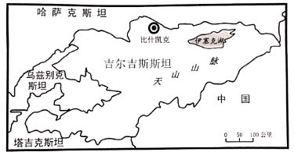​​​​​​​
- 描述吉尔吉斯斯坦的地理位置特点。（6分）

- 说明吉尔吉斯斯坦在古丝绸之路中的重要性。（4分）

- 分析伊塞克湖终年不冻的主要原因。（6分）

2020--2021学年度高二年级第二学期期中考试
答案和解析
【答案】
1. C 2. D 3. B 4. D 5. A 6. C 7. B
8. C 9. D 10. B 11. C 12. D 13. C 14. A
15. D 16. B 17. B 18. C 19. C 20. B 21. C
22. B 23. D 24. C 25. C 26. B 27. C 28. B
29. C 30. A 31. A 32. D 33. C 34. B 35. A
36.（1） NNE（北北东）；（2分）冬半年高低纬之间的温差大，水平气压梯度力大；当地冬半年盛行东北风，与台湾海峡走向平行，狭管效应显著；下垫面为海面，摩擦力小，对风力的削弱作用小。（任答2点得4分）
（2）有利条件：
常年多大风，风力发电量大；风能开发对环境破坏少；福建省能源市场需求量大（福建省水电生产季节互补）；距离市场近。（任答2点得4分）
不利条件：
地处岛屿，输电工程建设难度大，成本高；台风、风暴潮等灾害对风力发电设备的破坏较大；海水及海风中盐分等对发电设备的腐蚀强。（任答2点得4分）
37（1）. 地处亚欧大陆中部，温带地区（中纬度），与中国、哈萨克斯坦、乌兹别克斯坦、塔吉克斯坦相邻（与我国新疆接壤）。（6分）
（2）. 地处丝绸之路的中间点，是亚洲到欧洲的重要中转站。（4分）
(3). 北部山地阻挡冬季南下冷空气侵入，气候温和；咸水湖，湖水盐度高，湖水不易结冰；湖泊水面宽、水位深，冬季降温慢。（6分）

